KEROL Forwarding

Shipping

User Manual
Release 1.0
June 2017

Table of Contents

1. Process Overview 3
2 처리 단계 상세 4
2.1 Shipping 목록 조회 4
2.2 B/L 목록 조회 7
2.3 Sea HBL 입력 관리 9
2.4 Sea Line S/R 목록 조회…..……………………………………………………………………………………………………15
2.5 Sea Line S/R 입력 관리 ……………………………………………………………………………………………………...17
2.6 Air Hawb 입력 관리.…….……………………………………………………………………………………………………...21
2.7 Air Mawb 목록 조회…….……………………………………………………………………………………………………...27
2.8 Air Mawb 입력 관리…….……………………………………………………………………………………………………...29
2.9 Air Mawb Consol Chart 관리……………………………………………………………………………………………...33
2.10 Notification 관리………..……………………………………………………………………………………………………...36

Process Overview

- 해상 프로세스
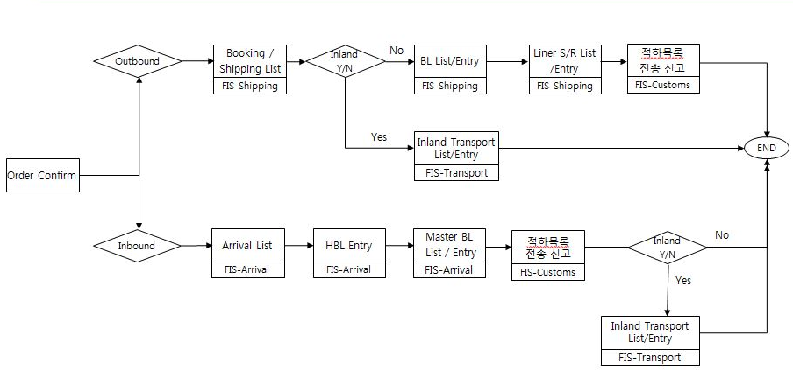

- 항공 프로세스
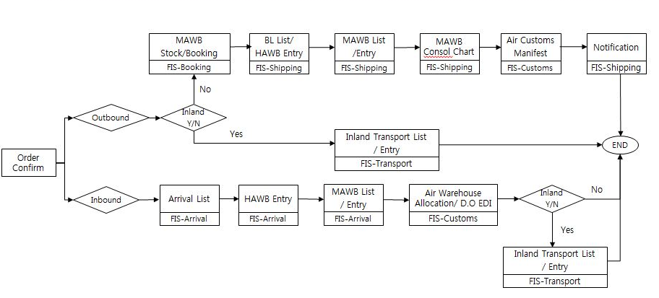

위 그림은 해상/항공 프로세스 처리 방법을 설명한다.

처리 단계 상세

Shipping 목록 조회
- 고객 오더에서 요청 된 자료(S/O) 또는 수기로 입력 한 HBL 자료(역오더)를 조회하여 Shipping 상태를 관리 한다. (단 Air만 가능)
- 고객 오더를 접수한 자료는 HBL을 생성 할 수 있고 재 요청 / 취소 요청한 자료는 승인할 수 있다.
- BL No가 없을 경우 오더를 기준으로 HBL을 생성하기 위하여 Entry화면으로 이동하고 BL No가 있을 경우 등록 된 HBL을 조회 할 수 있다.
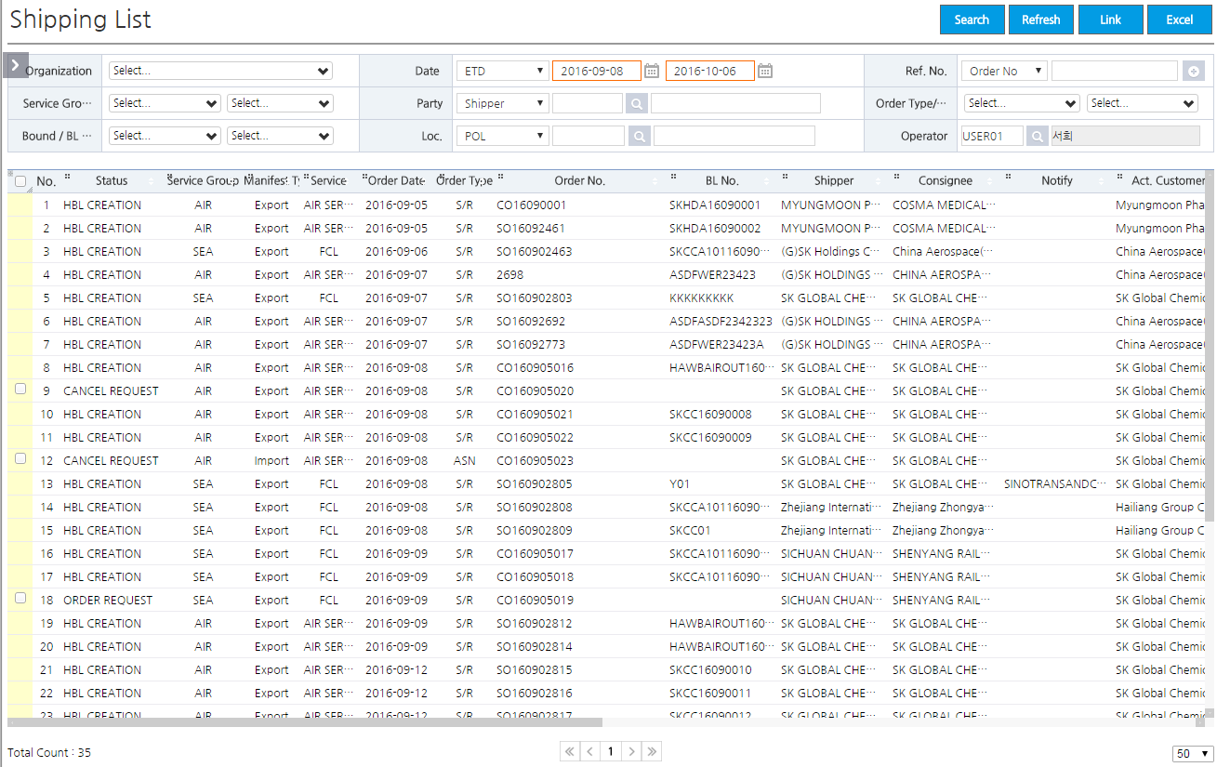
- 주요 버튼 기능
  - Link
    - HBL Creation : 고객으로부터 접수된 오더 정보를 기분으로 HBL 생성 (ORDER REQUEST상태인 자료만 HBL 생성 가능)
    - Revise Confirm : 재 요청 된 오더를 승인 (REVISE REQUEST 상태인 자료만 승인 가능)
    - Order Cancel Confirm : Cancel Request접수한 자료에 대하여 취소 승인 , HBL이 생성되어 있을 경우 HBL을 삭제 한다. (CANCEL REQUEST상태인 자료만 취소승인 가능)
    - Order Restore : Cancel된 Order에 대해서 복원 하는 기능
  - : Ref. No에 대하여 여러 자료를 조회 시 클릭하여 Pop-up창에 조회 할 No을 입력 또는 엑셀의 자료를 복사하여 붙여 넣는다.
- 주요 조회 조건
Field name | Comment
Organization | 사용자에 설정되어 있는 조직 권한 (시스템 관리자가 설정)  지점 사무소 부서 단위까지 관리
Service | SEA, AIR
Bound | Export, Reshipment
BL Type | House BL, Direct BL, Agent BL, Memo BL
Date | Order Date, Receipt Date, ETD, ETA, Delivery Date
Party | Shipper, Consignee, Act. Customer, Agent, Carrier, Partner, Customs Broker, Trucker
Loc. | Receipt Loc., POL, POD, Place Delivery, Delivery Loc.
Ref. No | Cutomer Order No, Order No, HBL No
Order Type | S/R, B/R, ASN
Order Status | Shipping에서 사용되는 Status  - ORDER DRAFT : 오더 초기 입력  - ORDER REQUEST : 오더 요청  - ORDER RECEIPT : 오더 확인  - BOOKING CONFIRM : Booking 승인  - HBL CREATION : HBL 생성  - S/R RELEASE : 화주 S/R RELEASE  - LINER S/R : Liner S/R 전송  - HBL CLOSE : BL Close  - MANIFEST : 적하목록 전송  - ON BOARD CLOSE : On Board Close  - REVISE : 오더 수정 본  - REVISE REQUEST : 오더 수정 본 요청  - CANSEL REQUEST : 오더 취소 요청  - CANCEL CONFIRM : 오더 취소 승인
Operator | 입력 담당자
- 그리드 정보
  - 기본 정보 : Check Box(Order Request, Revice Request, Cancel Request 인 자료만 선택 가능),Order Status, Service Group, Service, Order Type, Order Date, Order No.,BL No
  - Party 정보 : Shipper, Consignee, Notify, Act. Customer,Agent, Carrier
  - 스케쥴 정보 : ETD, ETA, POL., POD., Place of Delivery
  - Cargo 정보 : Package, Gross Weight, Gross Volume
  - 입력 정보 : Insert User, Insert Datetime, Update User, Update Datetime
- 주요 기능
  - HBL Creation
    - Order Request 상태인 자료를 더블 클릭 또는 선택 후 Link HBL Creation 을 누르면 아래와 같은 메시지가 나타나고 확인을 누르면 오더 정보를 기준으로 HBL Entry 화면으로 이동한다.
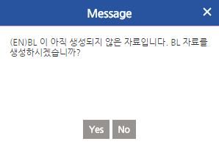
    - 여러 개의 오더를 하나의 HBL로 생성 할 경우 아래와 같이 오더를 선택 후 Link HBL Creation을 누른다.
  - Cancel Confirm
    - Cancel Request 접수 된 자료를 선택 후 취소 승인
    - HBL이 생성되어 있을 경우 HBL을 자동 삭제 한다.

B/L 목록 조회
- HBL이 생성된 자료를 조회하고 더블클릭 시 Service Group에 따라 해운, 항공 HBL Entry화면으로 이동한다.
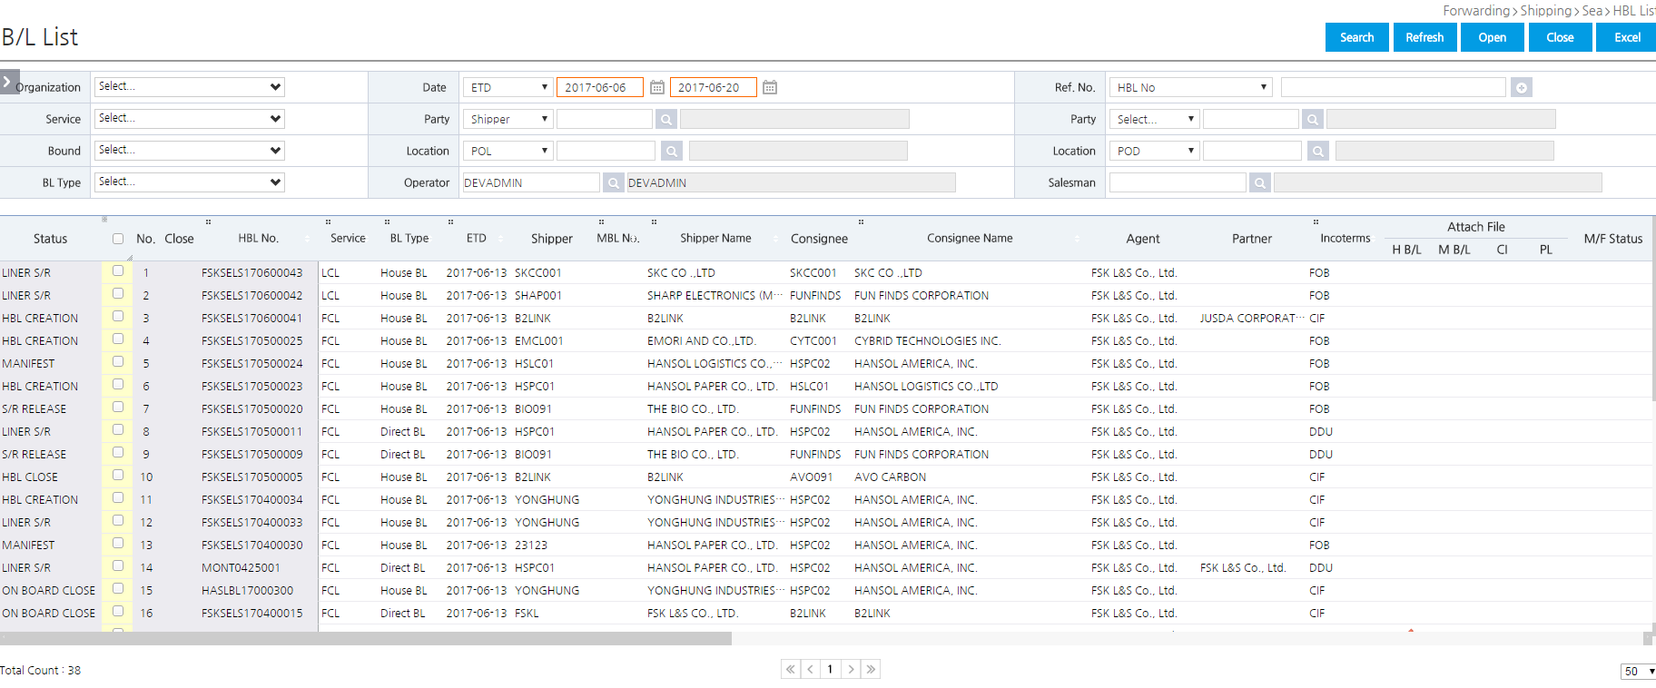
- 주요 버튼 기능
  - Excel : 조회 조건에 맞는 모든 자료를 Excel 파일로 다운 받는다. (그리드는 3,000건 자료만 조회 가능)
  - : Ref. No에 대하여 여러 자료를 조회 시 클릭하여 Pop-up창에 조회 할 No을 입력 또는 엑셀의 자료를 복사하여 붙여 넣는다.
  - Close
- Bl Close : Meinfest 전송 전 BL 마감
- On Board Close : On Board Close 후 Pre-alert 발송

- 주요 조회 조건
Field name | Comment
Organization | 사용자에 설정되어 있는 조직 권한 (시스템 관리자가 설정)  지점 사무소 부서 단위까지 관리
Service | SEA, AIR
Bound | Export, Reshipment
Date | Order Date, Receipt Date, ETD, ETA, Delivery Date
Party | Shipper, Consignee, Act. Customer, Agent, Carrier, Partner, Customs Broker, Trucker
Loc. | Receipt Loc., POL, POD, Place Delivery, Delivery Loc.
Ref. No | Order No, C/I, S/R, HBL No, MBL No, CNTR No
BL Type | House BL, Direct BL, Agent BL, Memo BL
Operator | 입력 담당자
SalesMan | 영업 담당자
- 그리드 정보
  - 기본 정보 : Service Group, Service, BL Type, HBL No, Line S/R No(해운), MBL No
  - Party 정보 : Shipper, Consignee, Notify, Act. Customer, Agent, Carrier
  - 스케쥴 정보 : ETD, ETA, POL., POD., Place of Delivery
  - Cargo 정보 : Package, Gross Weight, Gross Volume
  - 입력 정보 : Insert User, Insert Datetime, Update User, Update Datetime
- 주요 기능

Sea HBL 입력 관리
- 접수한 고객 오더 기준 또는 신규 입력하여 정보를 입력 후 저장한다.
- Booking 오더가 없을 경우 HBL만 입력이 불가함
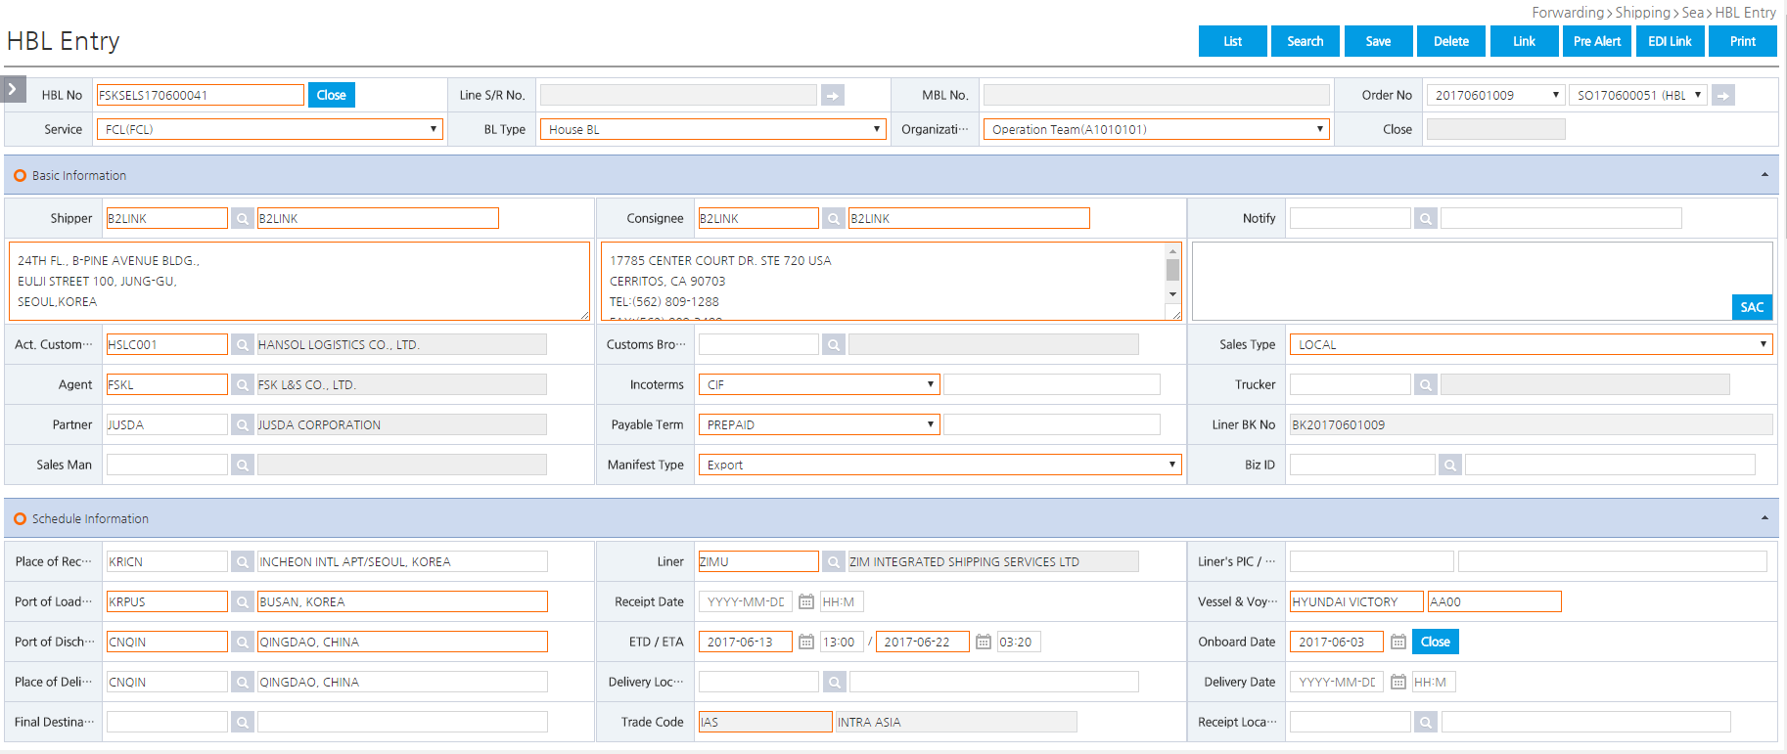
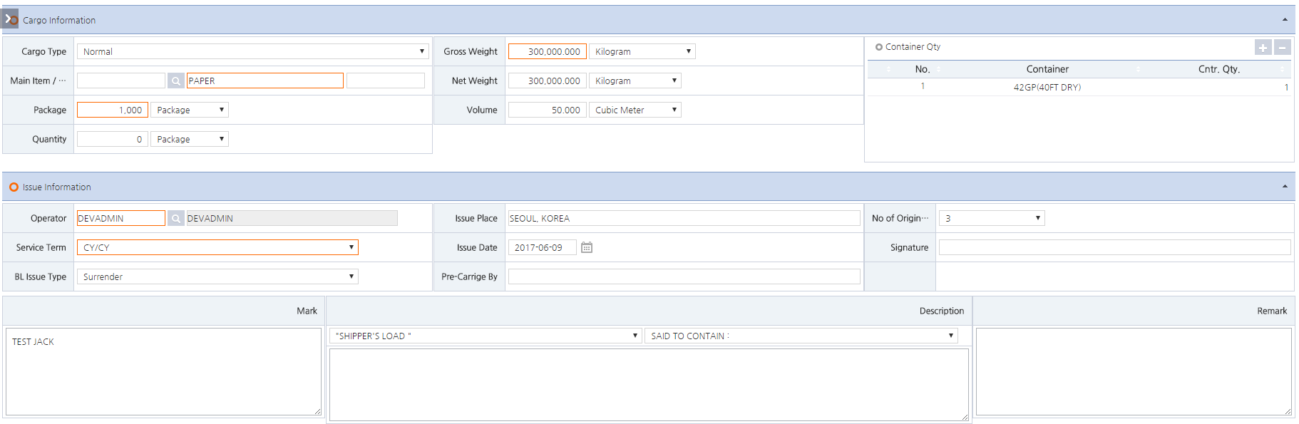
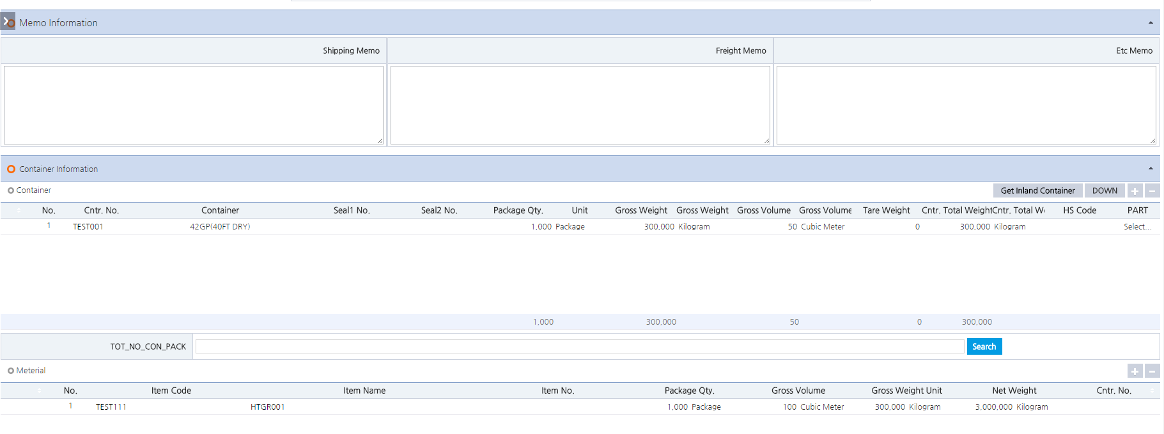

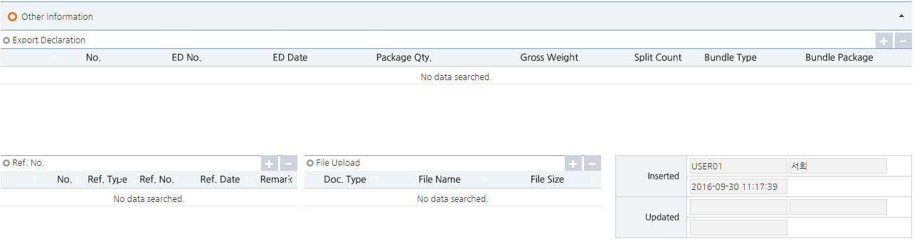
- 주요 버튼 기능
  - List : B/L List 화면으로 이동
  - New : 신규 입력
  - Delete : HBL 삭제
- Cancel Request 상태는 삭제 불가능하고 Cancel Confirm을 한다.
- ETD 기준으로 실적 마감된 자료는 삭제 불가능
- 운임이 등록 된 자료는 삭제 불가능
- 적하목록 신고 된 자료는 삭제 불가능
  - Link
    - Freight : House Freight 입력 화면으로 이동
    - DC Note Entry : DC Note Entry 화면으로 이동
  - Pre Alert : 수동으로 Pre Alert을 전송
  - EDI Link
    - HBL Info Send : 화주에게 HBL정보를 전송
    - EDI Monitor : 화주 EDI Status를 확인
  - Print : HBL 출력
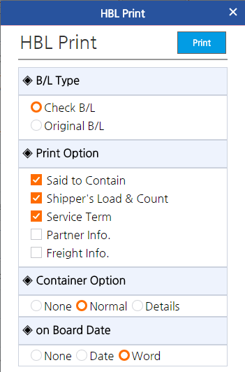
1. B/L Type
- Check B/L : 이미지 출력
- Original B/L : Text만 출력
2. Print Option
- Said to Contain, Shipper’s Load & Count, Service Term
- Partner Info : 파트너 정보 출력 여부
- Freight Info : 운임 정보 출력 여부
3. Container Option
- None : 출력 안 함
- Normal : Container No, Seal No 출력
- Detail : Container No, Seal No, Type 출력
4. On Board Date
- None : 출력 안 함
- Date : 2016-09-01 형식으로 출력
- Word : Sep.01.2016 형식으로 출력

- 주요 항목
Field name | Comment
[ Basic Information ]
HBL No | 미 입력 시 자동 번호가 부여되고 입력 시 해당 번호로 생성 된다.  Direct B/L 건일 경우 Line S/R Entry에서 MBL No입력하면 HBL No가 MBL No로 변경 된다.
Line S/R No | 선사 S/R 번호  버튼을 누를 경우 Line S/R Entry 화면으로 이동  - Line S/R No가 있을 경우 : 해당 정보를 보여줌  - Line S/R No가 없을 경우 : HBL 정보를 기준으로 Line S/R을 신규 등록
MBL No | Line S/R Entry 화면에서 입력
Order No | 연결된 Order No를 보여줌
BL Type | B/L 유형  - House B/L  - Direct B/L  - Agent B/L : 실행사 B/L  - Memo B/L : 문서 출력용 B/L (실적 및 정산 제외)
Organization | 해당 자료를 진행 할 조직 선택
Manifest Type | Export, Reshipment
Shipper, Consignee, Notify | 코드 조회 또는 수기 입력  거래처 입력 항목에 따라 해당 거래처 그룹만 조회 및 입력 가능하고 하나의 거래처에 여러 개의 거래처 그룹을 지정할 수 있다.  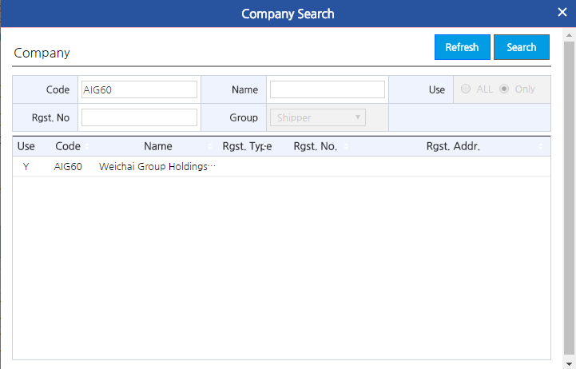
Act. Customer | 실화주  - 사용자의 User Group Type이 Shipper 일 경우 사용자에 설정된 Company Code가 기본값으로 오고 수정 할 수 없다.
Agent | 물류 실행사  - 사용자의 User Group Type이 Agent 일 경우 사용자에 설정된 Company Code가 기본값으로 오고 수정 할 수 없다.
Liner | 선사
Partner | 해외 파트너 (해외 법인에 HBL 정보 송신 시 기준이 되는 코드)
Customs Broker | 통관 대행 업체
Trucker | 내륙 운송 업체
Incoterms, Payable Term | 화물인도 조건, 비용 지불 조건
Sales Type | 영업유형  - Local : 국내 영업  - Nomi : 국외 영업  - Tri Biz : 삼국간 영업
[ Schedule Information ]
Location | 항목에 따라 Location Type 결정되어 있다.  - Place of Receipt, Place of Delivery : Sea port  - POL, POD : Sea Port  - Receipt Loc., Delivery Loc. : ALL  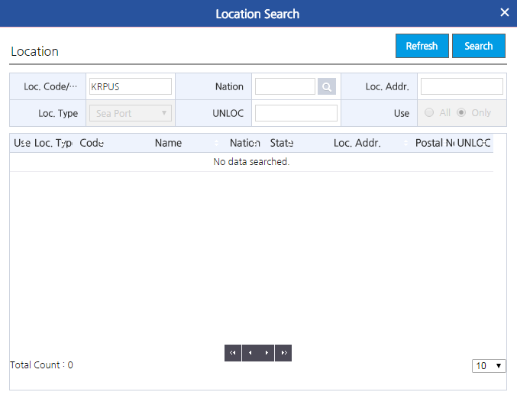
Date | 일자 입력 시 뒤에 입력되는 일자는 앞에 입력된 일자보다 앞 날짜를 입력 할 수 없음  (Receipt Date <= ETD <= ETA <= Delivery Date)
[ Cargo Information ]
Cargo | 화물 정보
Cntr. Qty | Container 정보를 입력하면 자동으로 계산됨  (Container 정보를 모를 경우 Type과 수량만 입력)
[ Issue Information ]
Operator | 업무 담당자
BL Issue Info | BL 출력용 자료
Mark & Description | HBL 발행 시 출력 문구 입력
Remark | Revise 건일 경우 수정 내용이 온다
[ Memo Information ]
Shipping Memo | 운송 관련 Issue 메모
Freight Memo | 운임 관련 Issue 메모
Etc. Memo | 그 외의 Issue 메모
[ Container Information ]
Container | Container 세부 내역 입력
Total Number of Container | 오른쪽 버튼을 누르면 Service 구분에 따라 BL 출력용 문구가 만들어 짐  - FCL : 컨테이너 기준  - 나머지 : Package 기준
Material | Packing List의 Material 자료를 입력  Container No가 입력 되어 있을 경우 자동 Mapping이 되어 선택하면 한다.
[ Other Information ]
Export Declaration | 수출면장 정보 입력
Ref. No | 추가 적으로 관리할 문서 번호,일자를 입력
File Upload | 첨부파일 업로드

Sea Line S/R 목록 조회
- Line S/R 자료를 조회한다.
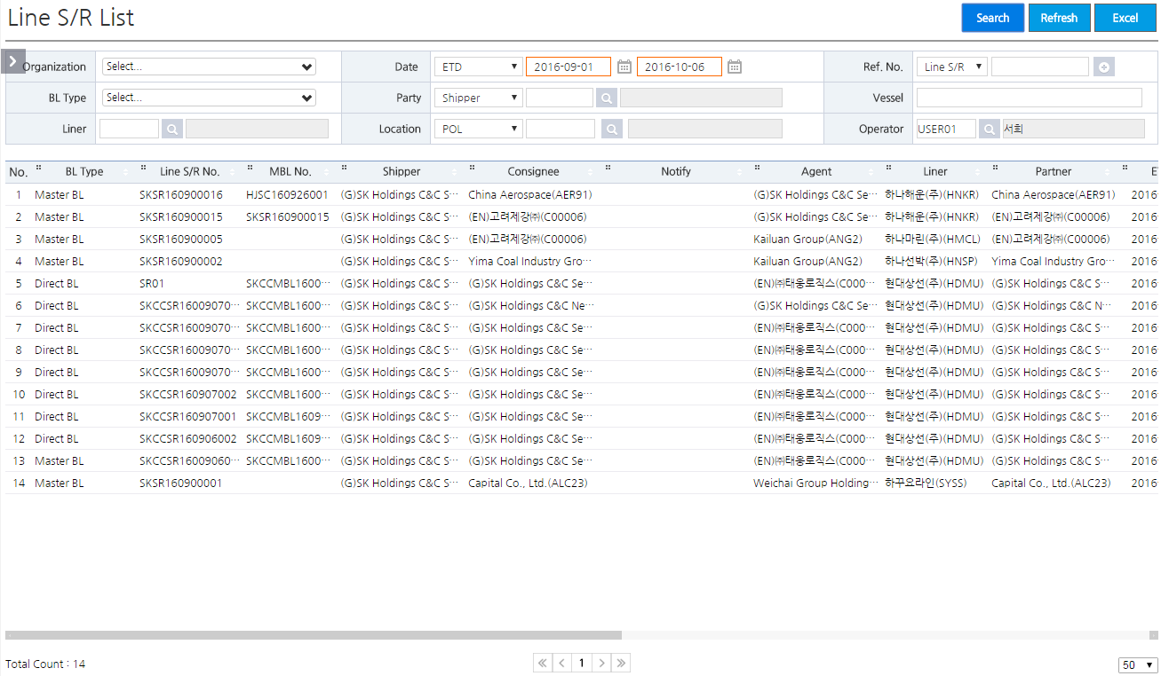
- 주요 버튼 기능
  - Excel : 조회 조건에 맞는 모든 자료를 Excel 파일로 다운 받는다. (그리드는 3,000건 자료만 조회 가능)
- 주요 조회 조건
Field name | Comment
Organization | 사용자에 설정되어 있는 조직 권한 (시스템 관리자가 설정)  지점 사무소 부서 단위까지 관리
BL Type | Master BL, Direct BL
Liner | 선사
Date | ETD, ETA
Party | Shipper, Consignee, Agent, Partner
Loc. | POL, POD
Ref. No | Line S/R, MBL No
Vessel | 선명
Operator | 입력 담당자
- 그리드 정보
  - 기본 정보 : BL Type, Line S/R No., MBL No
  - Party 정보 : Shipper, Consignee, Notify, Agent, Liner, Partner
  - 스케쥴 정보 : ETD, ETA, POL., POD., Place of Delivery, Vessel
  - Cargo 정보 : Package, Gross Weight, Gross Volume
  - 입력 정보 : Insert User, Insert Datetime, Update User, Update Datetime
- 주요 기능

Sea Line S/R 입력 관리
- Line S/R을 입력하고 HBL을 콘솔 한다.
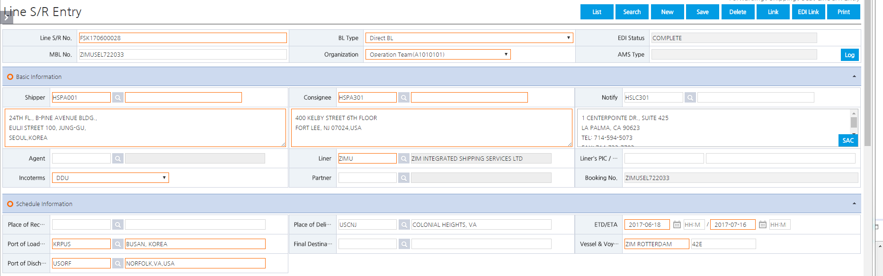
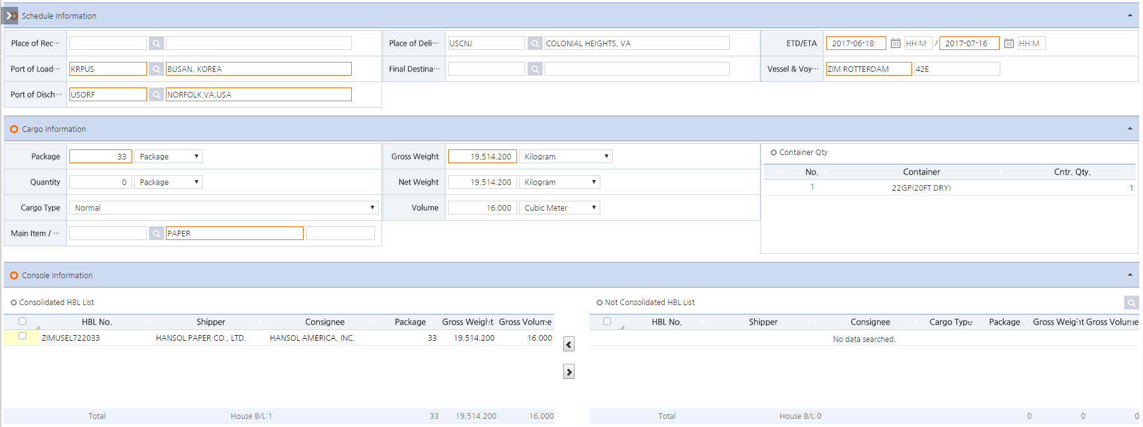
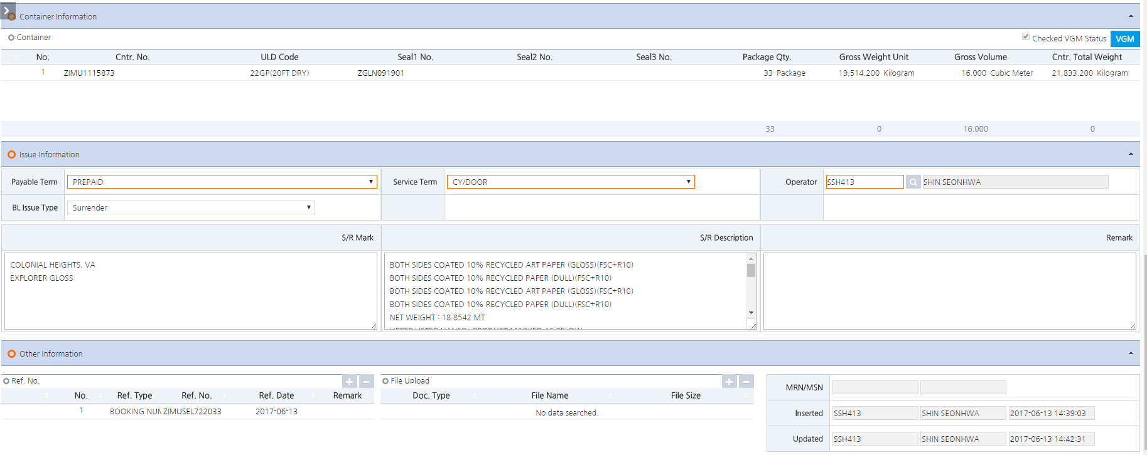

- 주요 버튼 기능
  - List : Line S/R List 화면으로 이동
  - New : 신규 입력
  - Delete : 자료 삭제
- 운임이 등록 된 자료는 삭제 불가능
- 적하목록 신고 된 자료는 삭제 불가능
  - Link
    - Freight : Master Freight 입력 화면으로 이동
  - EDI Link
    - Line Sr Send : Connectivity > Interface Monitoring > EDI Monitoring Controol 에 세팅된 선사에 대해서 Liner SR을 요청
    - Line Vgm Send : Connectivity > Interface Monitoring > EDI Monitoring Controol 에 세팅된 선사에 대해서 Liner SR을 요청
  - Print : Shipping Request 출력
- 주요 항목
Field name | Comment
[ Basic Information ]
Line S/R No | 미 입력 시 자동 번호가 부여되고 입력 시 해당 번호로 생성 된다.
MBL No | 선사로부터 받은 MBL No  Direct B/L일 경우 콘솔 된 HBL No를 MBL No로 변경해준다.
BL Type | B/L 유형  - Master B/L : 여러 개의 HBL 콘솔 가능  - Direct B/L : Direct B/L로 입력된 HBL 한 건 만 콘솔 가능  - HBL 콘솔 후 BL Type 변경 시 콘솔 된 HBL을 모두 제거 후 변경 해야 한다.
Organization | 해당 자료를 진행 할 조직 선택
Shipper, Consignee, Notify | 코드 조회 또는 수기 입력  거래처 입력 항목에 따라 해당 거래처 그룹만 조회 및 입력 가능하고 하나의 거래처에 여러 개의 거래처 그룹을 지정할 수 있다.
Agent | 물류 실행사
Liner | 선사
Partner | 해외 파트너
[ Schedule Information ]
Location | 항목에 따라 Location Type 결정되어 있다.  - POL, POD : Sea Port
Date | 일자 입력 시 뒤에 입력되는 일자는 앞에 입력된 일자보다 앞 날짜를 입력 할 수 없음  (ETD <= ETA)
Vessel, Voyage | 선명, 항차
[ Cargo Information ]
Cargo | 화물 정보  HBL을 콘솔하면 자동으로 변경 된다.
Cntr. Qty | 콘솔 된 HBL의 정보를 자동으로 보여 준다.
[ Consol Information ]
Consolidated HBL List | 해당 Line S/R에 콘솔 된 HBL 리스트
Not Consolidated HBL List | POL, POD, ETD 기준으로 콘솔이 안 된 HBL 리스트
[ Container Information ]
Container | 콘솔 된 HBL의 정보를 자동으로 보여 준다.
[ Issue Information ]
Payable, Service Term | Line S/R 발행 시 출력 항목 선택
Mark & Description | Line S/R 발행 시 출력 문구 입력
[ Other Information ]
Ref. No | 추가 적으로 관리할 문서 번호,일자를 입력
File Upload | 첨부파일 업로드
- 주요 기능
  - HBL Consol 방법
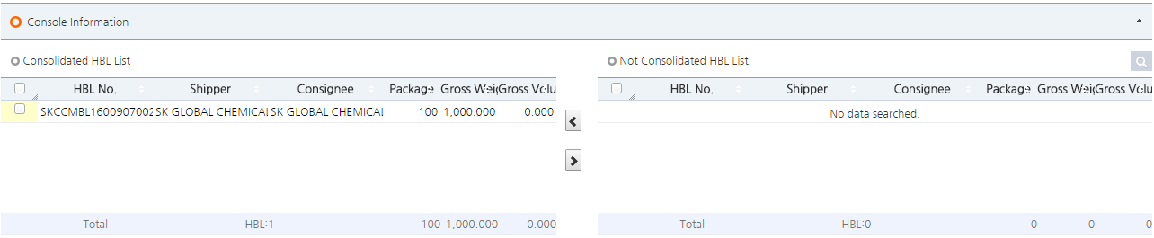
4
2
1
3
    - 조회 버튼을 누르면 콘솔이 되지 않은 POL, POD, ETD가 동일한 HBL이 ②번 그리드에 조회된다.
    - 콘솔 할 HBL을 선택 한다.
    - 버튼을 누르면 ④번 그리드로 이동되면서 콘솔이 된다.
    - 콘솔 된 HBL 리스트
콘솔 된 HBL을 뺄 경우는 ④번 그리드의 자료를 선택 후 버튼을 누른다.

Air Hawb 입력 관리
- 접수한 고객 오더 기준 또는 신규 입력하여 정보를 입력 후 저장한다.
- 고객 오더가 없을 경우 HAWB만 입력 가능하다 (역 오더 자동 생성)
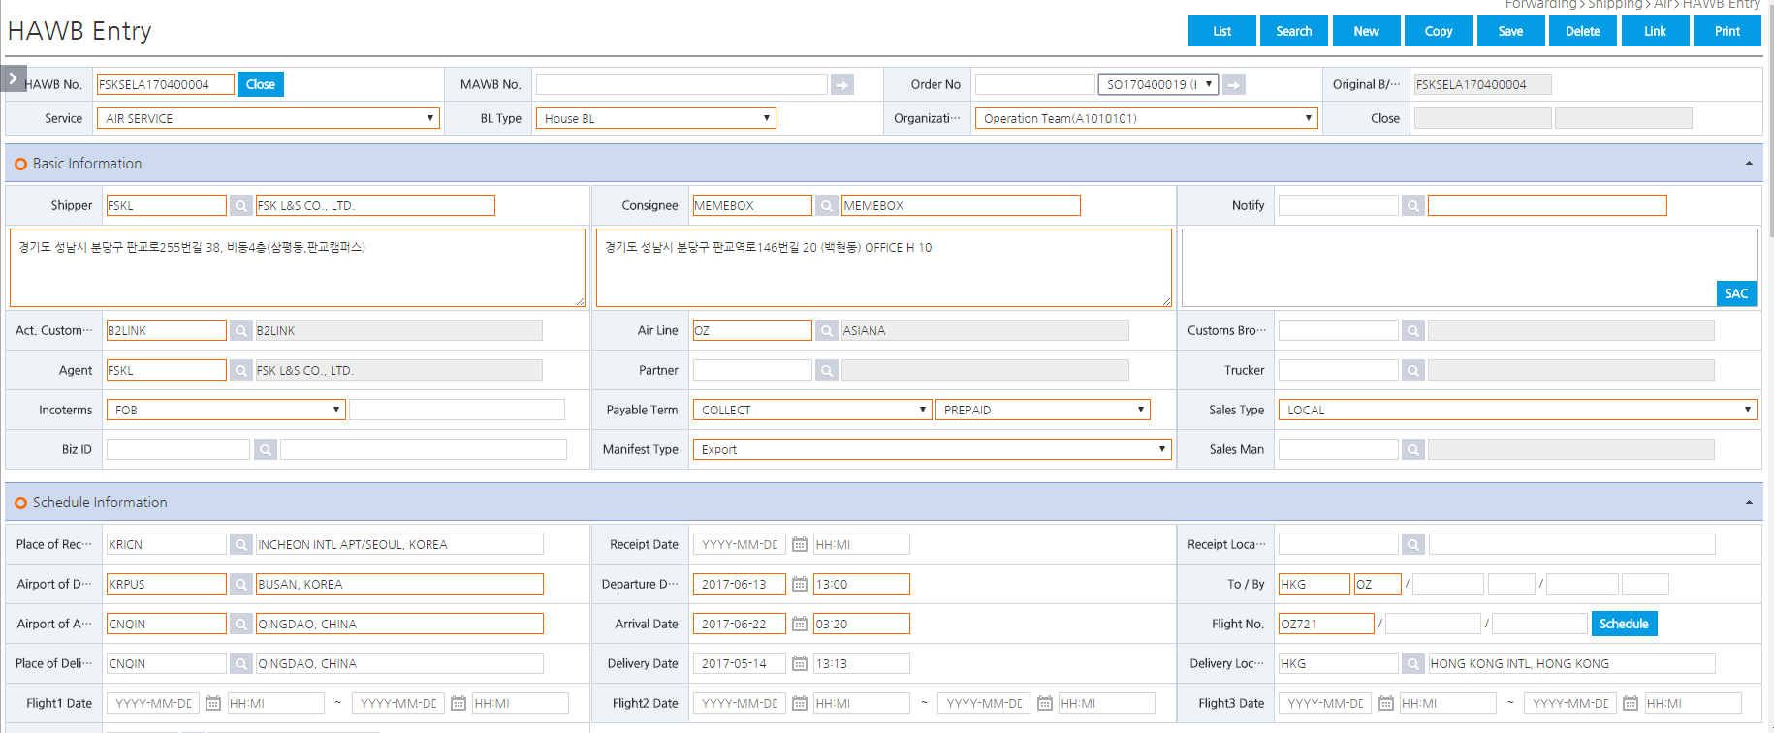
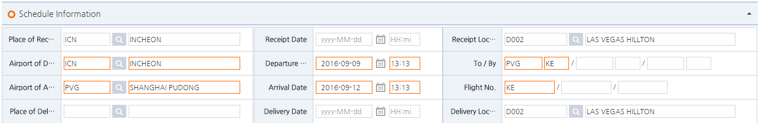
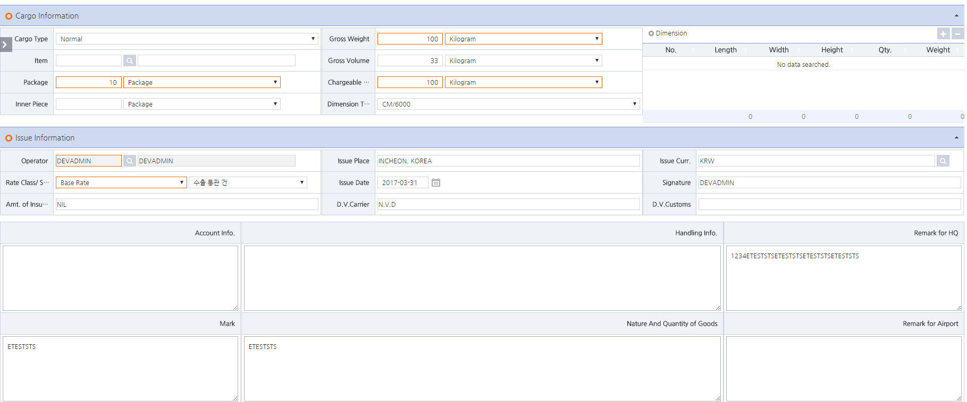

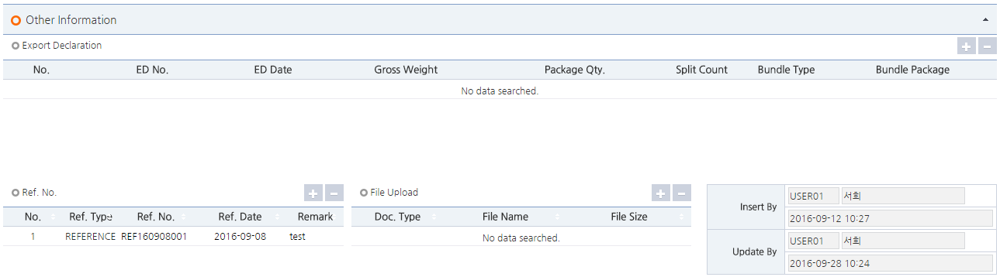
- 주요 버튼 기능
  - List : BL List 화면으로 이동
  - New : 신규 입력
  - Copy : 조회 된 자료를 기준으로 새로운 자료를 복사한다.
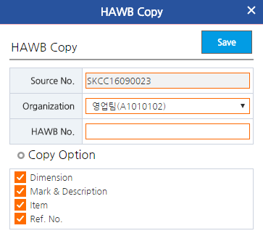
    - 자료를 처리 할 조직을 선택
    - HAWB No 입력 또는 미 입력 시 자동 번호로 생성 된다.
    - Copy Option을 선택 후 저장
  - Delete :
- Cancel Request 상태는 삭제 불가능하고 Cancel Confirm을 한다.
- ETD 기준으로 실적 마감된 자료는 삭제 불가능
- 운임이 등록 된 자료는 삭제 불가능
- 적하목록 신고 된 자료는 삭제 불가능
- 콘솔 마감이 된 자료는 삭제 불가능
  - Link
    - Freight : House Freight 입력 화면으로 이동
    - DC Note Entry : DC Note Entry 화면으로 이동
  - Close
- Bl Close : Meinfest 전송 전 BL 마감
- On Board Close : On Board Close 후 Pre-alert 발송

  - Print : HAWB 출력
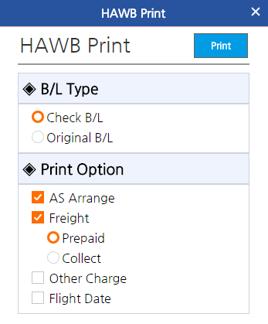
1. B/L Type
- Check B/L : 이미지 출력
- Original B/L : Text만 출력
2. Print Option
- As Arrange : 운임 내역 출력 여부
- Freight : 운임 내역 출력 시
1) Prepaid : Prepaid 운임만 출력
2) Collect : Collect 운임만 출력
- Other Charge : 기타 운임 출력 여부
- Flight Date : 출발일 출력 여부

- 주요 항목
Field name | Comment
[ Basic Information ]
HAWB No | 미 입력 시 자동 번호가 부여되고 입력 시 해당 번호로 생성 된다.  Direct B/L 건일 경우 Mawb No를 입력하여 진행 (Mawb 입력 안 함)
Mawb No | Mawb No를 입력하여 콘솔 가능 (Mawb가 있을 경우 스케쥴 정보를 가져온다)  버튼을 누를 경우 Mawb Entry 화면으로 이동  - Mawb No가 있을 경우 : 해당 정보를 보여줌  - Mawb No가 없을 경우 : Hawb 정보를 기준으로 Mawb을 신규 등록
Order No | 연결된 Order No를 보여줌
BL Type | B/L 유형 : HBL 생성 시 B/L 유형이 됨  - House B/L  - Direct B/L  - Agent B/L : 실행사 B/L  - Memo B/L : 문서 출력용 B/L (실적 및 정산 제외)
Organization | 해당 자료를 진행 할 조직 선택
Manifest Type | Export, Reshipment
Consol Status | Mawb Consol Chart에서 마감 여부 표시
Shipper, Consignee, Notify | 코드 조회 또는 수기 입력  거래처 입력 항목에 따라 해당 거래처 그룹만 조회 및 입력 가능하고 하나의 거래처에 여러 개의 거래처 그룹을 지정할 수 있다.
Act. Customer | 실화주  - 사용자의 User Group Type이 Shipper 일 경우 사용자에 설정된 Company Code가 기본값으로 오고 수정 할 수 없다.
Agent | 물류 실행사  - 사용자의 User Group Type이 Agent 일 경우 사용자에 설정된 Company Code가 기본값으로 오고 수정 할 수 없다.
Air Line | 항공사
Partner | 해외 파트너 (해외 법인에 HBL 정보 송신 시 기준이 되는 코드)
Customs Broker | 통관 대행 업체
Trucker | 내륙 운송 업체
Incoterms, Payable Term | 화물인도 조건, 비용 지불 조건
Sales Type | 영업유형  - Local : 국내 영업  - Nomi : 국외 영업  - Tri Biz : 삼국간 영업
[ Schedule Information ]
Location | 항목에 따라 Location Type 결정되어 있다.  - Place of Receipt, Place of Delivery : Sea port  - POL, POD : Air Port  - Receipt Loc., Delivery Loc. : ALL
Date | -일자 입력 시 뒤에 입력되는 일자는 앞에 입력된 일자보다 앞 날짜를 입력 할 수 없음  (Receipt Date <= ETD <= ETA <= Delivery Date)  -Flight 1~3 Date/Time 입력
To / By | 경유지 1 ~3 입력
[ Cargo Information ]
Cargo | 화물 정보
Dimension | 화물 정보(가로 * 세로 * 높이 * 수량) 입력하면 Dimension Type에 따라 자동으로 Weight 계산되고  Gross Volume으로 입력 된다.
Weight | Gross Weight(실무게)와 Gross Volume(부피)가 입력되면 큰 값이 Chargeable Weight가 된다.
[ Issue Information ]
Operator | 업무 담당자
BL Issue Info | BL 출력용 자료
Mark & Description | HBL 발행 시 출력 문구 입력
Freight Print | Hawb 출력 용 운임 등록  - LCA Code : 운임 코드  - Weight : Cargo 정보  - Rate Amt : 단가  - Amt : C.W/T * 단가  - Due To Code  1) Weight Charge : Air Freight  2) Due Agent : 파트너 기타 비용  3) Due Carrier : 항공사 기타 비용
Material | Packing List의 Material 자료를 입력
[ Other Information ]
Export Declaration | 수출면장 정보 입력
Ref. No | 추가 적으로 관리할 문서 번호,일자를 입력
File Upload | 첨부파일 업로드

Air Mawb 목록 조회
- Mawb 자료를 조회한다.
- BL Type이 Master BL일 경우 Mawb Entry 화면으로 이동하고 Direct BL일 경우 Hawb Entry화면으로 이동한다. (Direct BL일 경우 Mawb 입력 안 함)
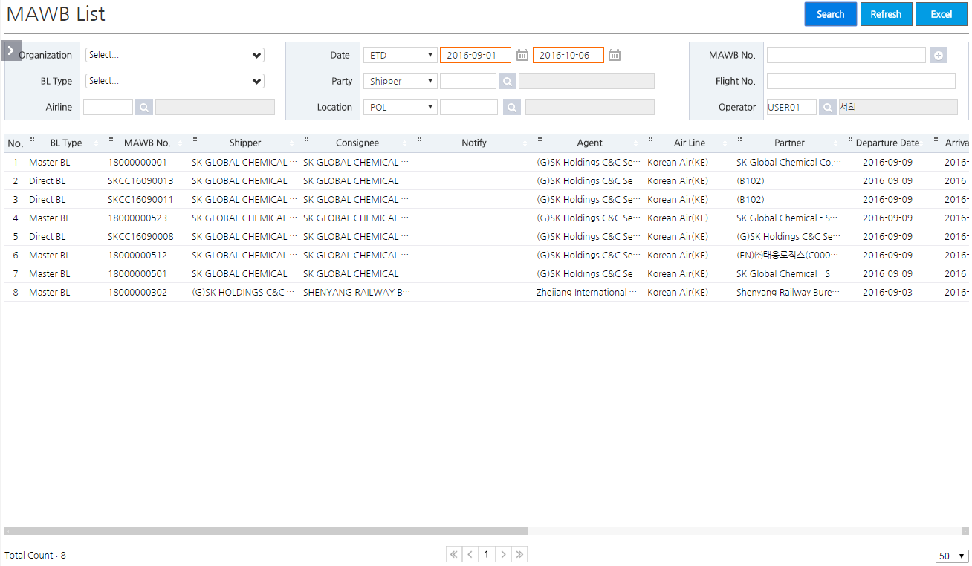
- 주요 버튼 기능
  - Excel : 조회 조건에 맞는 모든 자료를 Excel 파일로 다운 받는다. (그리드는 3,000건 자료만 조회 가능)
- 주요 조회 조건
Field name | Comment
Organization | 사용자에 설정되어 있는 조직 권한 (시스템 관리자가 설정)  지점 사무소 부서 단위까지 관리
BL Type | Master BL, Direct BL
Airline | 항공사
Date | ETD, ETA
Party | Shipper, Consignee, Agent, Partner
Loc. | POL, POD
Mawb No | Mawb No
Flight No | 항공편
Operator | 입력 담당자
- 그리드 정보
  - 기본 정보 : BL Type, Mawb No
  - Party 정보 : Shipper, Consignee, Notify, Agent, Airline, Partner
  - 스케쥴 정보 : Departure Date, Arrival Date, Departure, Arrival, Flight No
  - Cargo 정보 : Package, Gross Weight, Gross Volume, Chargeable Weight
  - 입력 정보 : Insert User, Insert Datetime, Update User, Update Datetime
- 주요 기능

Air Mawb 입력 관리
- Mawb을 입력하고 Hawb을 콘솔 한다. (BL Type이 Master BL건만 입력)
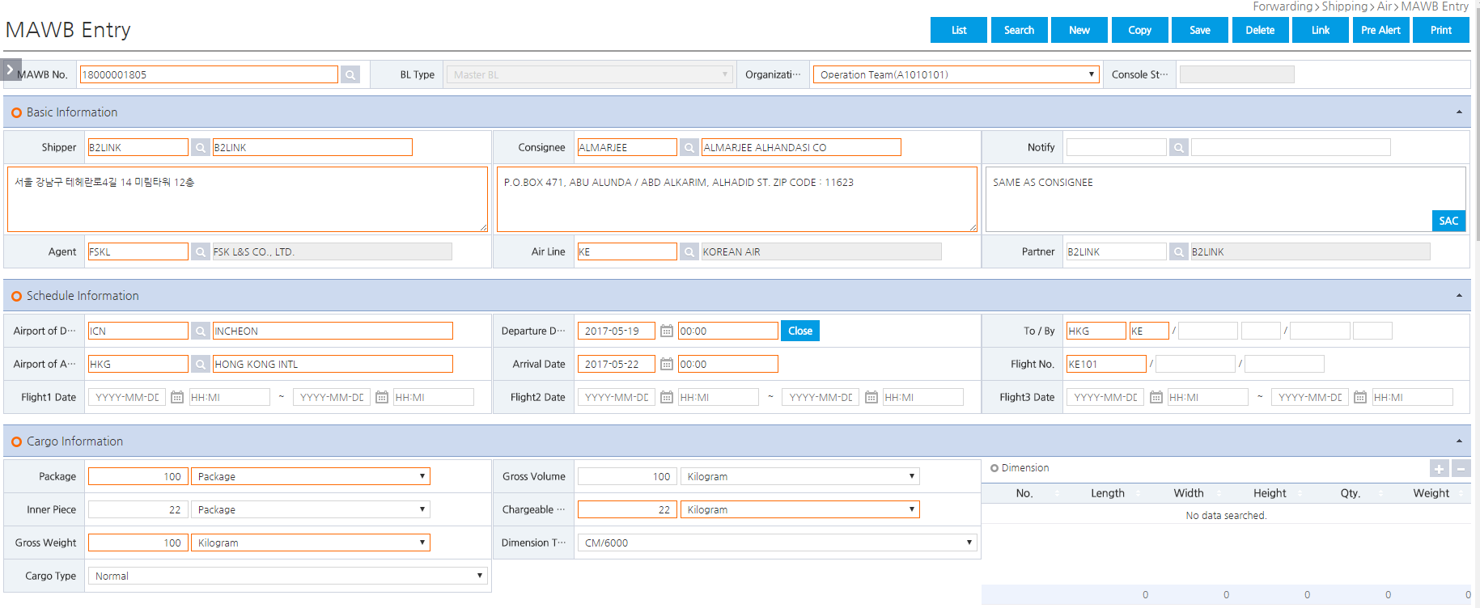
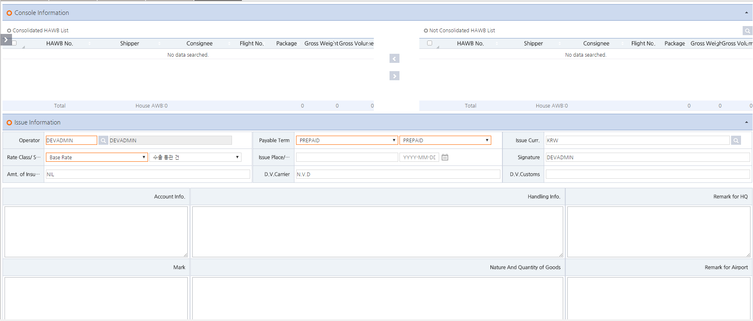
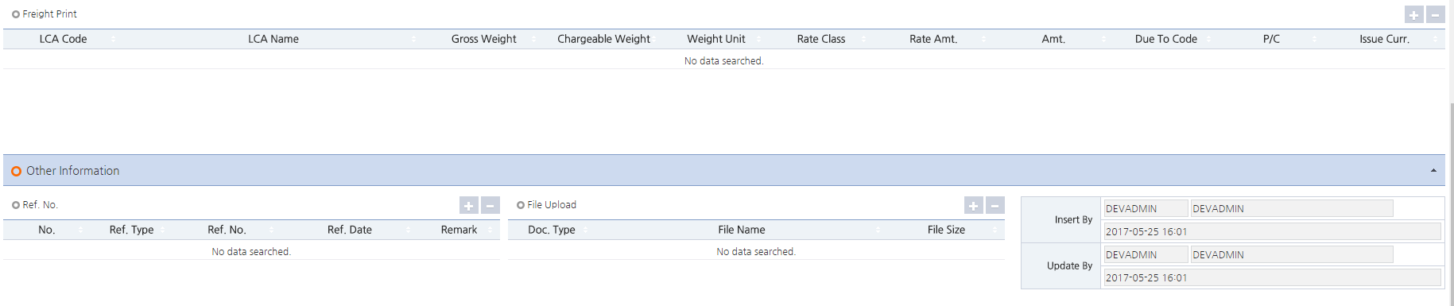

- 주요 버튼 기능
  - List : Mawb List 화면으로 이동
  - New : 신규 입력
  - Delete : 자료 삭제
- 운임이 등록 된 자료는 삭제 불가능
- 적하목록 신고 된 자료는 삭제 불가능
- 콘솔 마감 된 자료는 삭제 불가능
  - Link
    - Freight : Master Freight 입력 화면으로 이동
    - DC Note Entry : DC Note Entry 화면으로 이동
  - Print : Mawb 출력 (Hawb 출력과 동일)

- 주요 항목
Field name | Comment
[ Basic Information ]
Mawb No | 미 입력 시 자동 번호가 부여되고 입력 시 해당 번호로 생성 된다.  버튼 클릭시 Master Stock된 번호 조회
BL Type | B/L 유형  - Master B/L
Organization | 해당 자료를 진행 할 조직 선택
Consol Status | 콘솔마감 여부
Shipper, Consignee, Notify | 코드 조회 또는 수기 입력  거래처 입력 항목에 따라 해당 거래처 그룹만 조회 및 입력 가능하고 하나의 거래처에 여러 개의 거래처 그룹을 지정할 수 있다.
Agent | 물류 실행사
Air Line | 항공사
Partner | 해외 파트너
[ Schedule Information ]
Location | 항목에 따라 Location Type 결정되어 있다.  - Departure, Arrival : Air Port
Date | 일자 입력 시 뒤에 입력되는 일자는 앞에 입력된 일자보다 앞 날짜를 입력 할 수 없음  (Departure Date <= Arrival Date)  Fright 1~3 Date/Time 입력
To / By | 경유지 1 ~3 입력
[ Cargo Information ]
Cargo | 화물 정보
Dimension | 화물 정보(가로 * 세로 * 높이 * 수량) 입력하면 Dimension Type에 따라 자동으로 Weight 계산되고  Gross Volume으로 입력 된다.
Weight | Gross Weight(실무게)와 Gross Volume(부피)가 입력되면 큰 값이 Chargeable Weight가 된다.
[ Consol Information ]
Consolidated HBL List | 해당 Mawb에 콘솔 된 Hawb 리스트
Not Consolidated HBL List | Departure Airport, Arrival Airport, Departure Date 기준으로 콘솔이 안 된 Hawb 리스트
[ Issue Information ]
Operator | 업무 담당자
BL Issue Info | Mawb 출력용 자료
Mark & Description | Mawb 발행 시 출력 문구 입력
Freight Print | Mawb 출력 용 운임 등록  - LCA Code : 운임 코드 (항공사 운임코드와 맵핑)  - Weight : Cargo 정보  - Rate Amt : 단가  - Amt : C.W/T * 단가  - Due To Code  1) Weight Charge : Air Freight  2) Due Agent : 파트너 기타 비용  3) Due Carrier : 항공사 기타 비용
[ Other Information ]
Ref. No | 추가 적으로 관리할 문서 번호,일자를 입력
File Upload | 첨부파일 업로드
- 주요 기능
  - Hawb Consol 방법
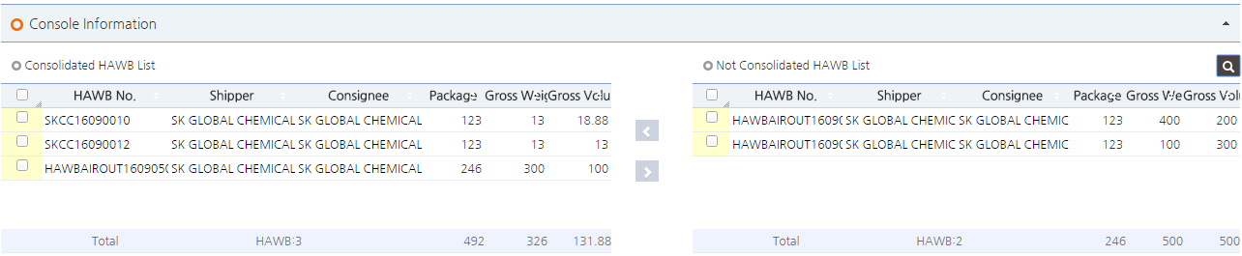
3
4
2
1
    - 조회 버튼을 누르면 콘솔이 되지 않은 Departure Airport, Arrival Airport, Departure Date가 동일한 Hawb이 ②번 그리드에 조회된다.
    - 콘솔 할 Hawb을 선택 한다.
    - 버튼을 누르면 ④번 그리드로 이동되면서 콘솔이 된다.
    - 콘솔 된 Hawb 리스트
콘솔 된 Hawb을 뺄 경우는 ④번 그리드의 자료를 선택 후 버튼을 누른다.

Air Mawb Consol Chart 관리
- 입력된 Mawb 정보를 기준으로 Hawb를 콘솔하고 마감 관리 한다.
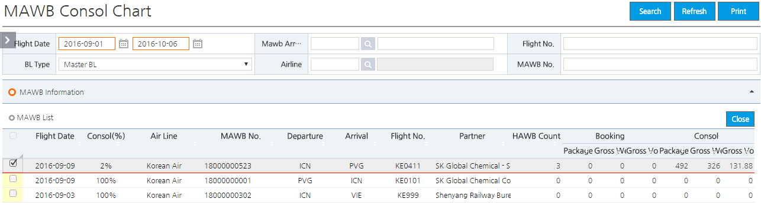
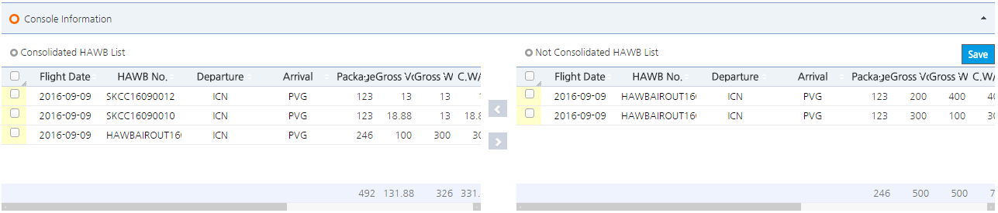
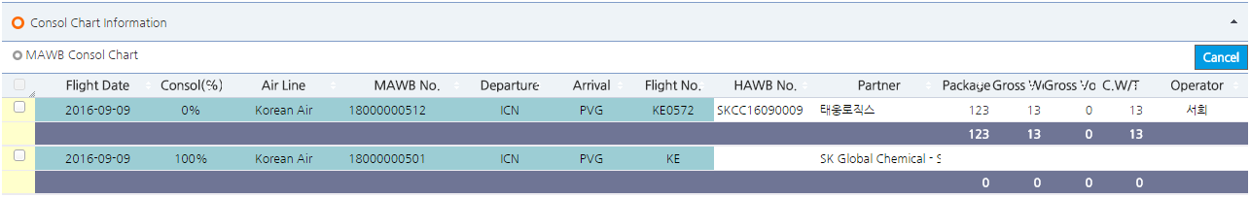
- 주요 버튼 기능
  - Search : Mawb 콘솔 현황 조회
- 주요 조회 조건
Field name | Comment
Flight Date
BL Type | Master B/L
Mawb Arrival | Mawb Arrival Airport
Airline | 항공사
Flight No | 항공편
Mawb No | Mawb No
- 그리드 정보 (Mawb Information)
  - 기본 정보 : Flight Date, Consol(%), Airline, Mawb No,Departure, Arrival, Flight No, Partner, Hawb Count(콘솔 된 Hawb 건수)
  - Cargo 정보 :
    - Booking : Mawb Booking 시 입력 된 자료
    - Consol : 콘솔 된 Hawb의 합계
- 그리드 정보 (Consol Information)
  - 기본 정보 : Flight Date, Hawb No,Departure, Arrival, Operator
  - Cargo 정보 : Package, Gross Weight, Gross Volume, Chargeable Weight
  - Party 정보 : Shipper, Consignee, Partner
- 그리드 정보 (Consol Chart Information)
  - Mawb 정보 : Flight Date, Consol(%), Airline, Departure, Arrival, Flight No
  - Hawb 정보 : Hawb No, Partner, Package, Gross Weight, Gross Volume, Chargeable Weight, Operator
- 주요 기능
  - Hawb Consol 방법
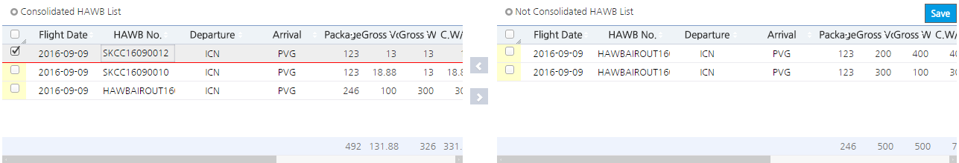
2
1
3
4
    - Mawb List 그리드에서 자료를 선택하면 콘솔이 되지 않은 Departure Airport, Arrival Airport, Departure Date가 동일한 Hawb이 ①번 그리드에 조회되고 콘솔 할 Hawb을 선택 한다.
    - 버튼을 누르면 ③번 그리드로 이동되면서 콘솔이 된다.
    - 콘솔 된 Hawb을 뺄 경우는 ③번 그리드의 자료를 선택 후 버튼을 누른다.
    - 콘솔이 완료되면 버튼을 누른다.
  - Consol Close
    - Hawb 콘솔 작업이 완료되면 Mawb 을 선택 후 버튼을 누른다.
마감된 Mawb은 Mawb Consol Chart 그리드로 이동한다.
  - Consol Cancel
    - 콘솔 마감이 완료된 자료를 취소할 경우 Mawb Consol Chart 그리드에서 자료를 선택 후 버튼을 누른다.
취소 된 Mawb은 Mawb List 그리드로 이동한다.
  - Consol (%) 계산법 (콘솔 수익률)
X 100 = 콘솔 수익률
(House C. W/T) – (Master C. W/T)

House C. W/T
[Example]
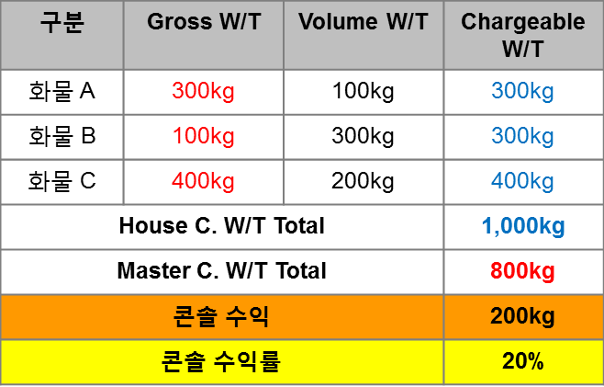
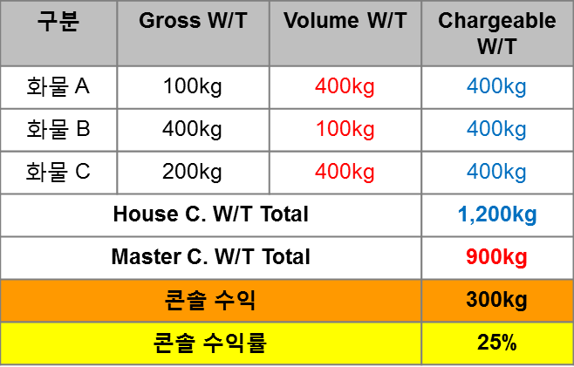

Notification 관리
- 동일한 시스템을 사용 할 경우 수출 HBL로 입력 된 자료를 해외 법인에게 수입 HBL을 전송 후 관리한다.
- HBL에 입력 된 Partner가 해외 법인으로 설정되어 있을 경우에만 전송이 가능하고 Branch란에 코드가 나타난다.
- 자료를 전송하면 HBL 정보를 공유하기 때문에 동일한 Partner로 재 전송 할 수 없고 Partner가 수정되었을 경우네는 재 전송이 가능하다.
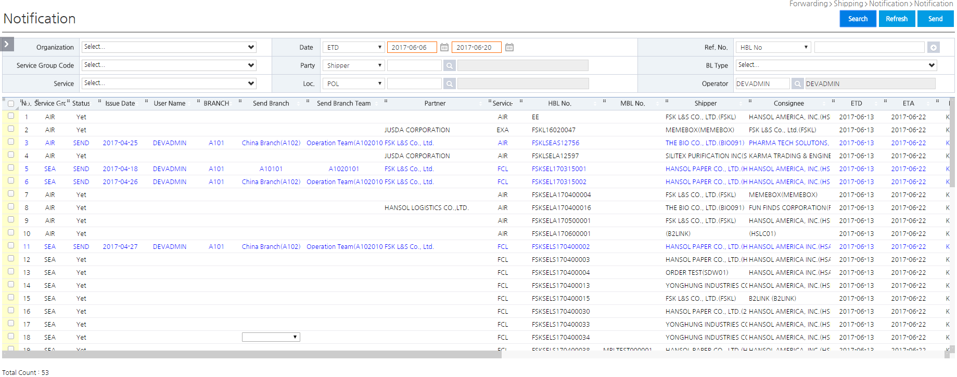

- 주요 버튼 기능
  - Search : 수출 HBL 조회
  - SEND : 선택 한 자료를 전송한다.
    - Branch가 비어 있는 자료는 전송 할 수 없다.
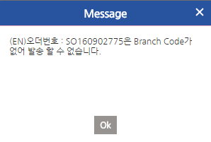
    - 동일한 파트너로는 재 전송 할 수 없다. (전송된 HBL은 공통으로 사용하기 때문에 재 전송 할 필요가 없고 HBL의 내용이 수정되면 자료 수신자도 동일한 자료를 조회 할 수 있다.)
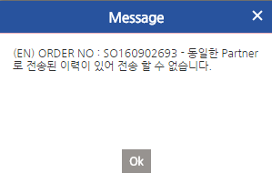
- 주요 조회 조건
Field name | Comment
Organization | 사용자에 설정되어 있는 조직 권한 (시스템 관리자가 설정)  지점 사무소 부서 단위까지 관리
Service | SEA, AIR
Date | ETD, ETA
Party | Shipper, Consignee, Act. Customer, Agent, Carrier, Partner
Loc. | POL, POD
Ref. No | HBL No, MBL No
BL Type | House BL, Direct BL, Agent BL
Operator | 입력 담당자
- 그리드 정보
  - 전송 정보 : Status(전송 상태), Issue Date(전송 일자), User Name(전송자), Branch(Partner에 설정 된 지점 코드), Org Code(Branch에 대한 조직 코드), Partner(HBL의 Partner Code)
  - 기본 정보 : Service, Order No, HBL No, MBL No
  - 스케쥴 정보 : ETD, ETA, POL, POD, Delivery, Vessel
  - Party 정보 : Act. Customer, Agent, Carrier
  - Cargo 정보 : Package, Gross Weight, Volume
  - 입력 정보 : Insert User, Insert Datetime, Update User, Update Datetime
- 주요 기능
  - Status
Status | Comment
Yet | 미 전송 건
SEND | 전송 건

